2025-2026 EĞİTİM-ÖĞRETİM YILI 7. SINIF TÜRKÇE DERSİ MEB YAYINLARI 2. DÖNEM 1. YAZILI SORULARI (1. SENARYO)
Ad- Soyadı: Sınıf:

T.7.3.9. Çekim eklerinin işlevlerini ayırt eder.
1. Aşağıda verilen cümlelerdeki çekimli fiillerin kip ve kişi eklerini yazınız. (15 puan)
- Hemen sana bazı önerilerde bulunacağım.
Gelecek zaman-birinci tekil kişi

- Teknolojinin hızlı gelişimi karşında ne yapmalıyız?
Gereklilik kipi-birinci çoğul kişi

- Tüm çabamızı gereksiz görüyorlar.
Şimdiki zaman-üçüncü çoğul kişi

T.7.3.22. Metnin içeriğini yorumlar.
2. Patlamış mısır sinema salonlarının vazgeçilmez ögelerindendir. İnsan bu lezzetli atıştırmalığı yedikçe daha çok yemek ister. İlk mısır patlatma cihazı ABD'nin Chicago kentinde 1885 yılında Charles Cretors tarafından icat edilmiştir. 1912 yılından beri patlamış mısır ABD'de sinema ve spor salonlarının vazgeçilmez çerezi haline gelmiştir.
Bu metinden faydalanarak öznel ve nesnel cümle örneği yazınız.
Öznel: Patlamış mısır sinema salonlarının vazgeçilmez ögelerindendir. /İnsan bu lezzetli atıştırmalığı yedikçe daha çok yemek ister
Nesnel: İlk mısır patlatma cihazı ABD'nin Chicago kentinde 1885 yılında Charles Cretors tarafından icat edilmiştir./ 1912 yılından beri patlamış mısır ABD'de sinema ve spor salonlarının vazgeçilmez çerezi haline gelmiştir.
T.7.3.24. Metinde ele alınan sorunlara farklı çözümler üretir.
3. “Kış aylarında soğuktan korunmaya çalışan sokak kedileri, ısınmak için araç motorlarına sığınmakta ve bu durum hayati tehlike yaratmaktadır. Bu durumu fırsata çevirmek isteyen bir kimya firması araçlara kedilerin yaklaşmasını engelleyen bir koku ürettiğini açıkladı.”
Bu metinde ele alınan soruna hayvan hakları ile ilgili farklı bir çözüm önerisinde bulununuz.
Daha fazla kedi evi yapmak.
Arabayı çalıştırmadan önce tekerle ve kaputa vurmak.
T.7.3.30. Görsellerle ilgili soruları cevaplar.
4. Aşağıdaki görsel ile verilmek istenen mesajı yazınız.
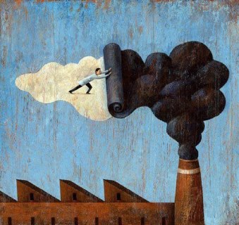
T.7.4.3. Hikâye edici metin yazar.
T.7.4.7. Yazılarını zenginleştirmek için atasözleri, deyimler ve özdeyişler kullanır.
5. Aşağıdaki hikâye unsurlarına dikkat ederek hikâye edici metin yazınız. Yazınızı zenginleştirmek için atasözleri, deyimler ve özdeyişler kullanınız.
Yer: mahalle, ev
Kişiler: Kemal, Kemal’in anne ve babası, mahalle bakkalı
Olay: Kemal ve ailesi iş gereği yeni bir mahalleye taşınmıştır. Kemal hem yeni arkadaş edinmek hem de alışveriş için bakkala gider ve dönüşte kaybolur.
Zaman: Eylül ayı

